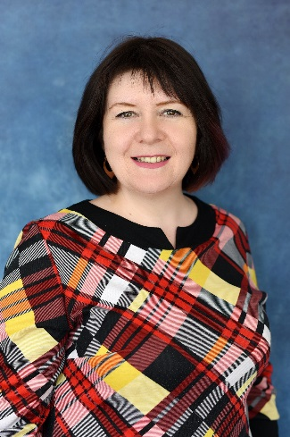
Белгородский район, с. Крутой Лог
Ирина Николаевна Печёркина участник
2019 год
Преподаваемые предметы: русский язык, литература
учитель
Чтобы учить других, нужно учиться самому
Дата рождения: 22.11.1980
Место работы: Муниципальное общеобразовательное учреждение
«Крутоложская основная общеобразовательная школа Белгородского района Белгородской области»
Педагогический стаж: 18 лет
Образование: НИУ «БелГУ», 2004 год
Ученая степень: -
Почетные звания и награды: -
Хобби: Вязание спицами, крючком, бисероплетение
Педагогическое кредо: Чтобы учить других, нужно учиться самому
Сценические таланты: декламация
Спортивные увлечения: теннис
Почему нравится работать в школе: Нигде, кроме школы, не найти такой
интересной, насыщенной жизни, таких ярких эмоций. Я люблю динамичный темп жизни в школе. В современной школе необходимо расти, чему-то учиться. В школе идет постоянное общение – с коллегами, с детьми. От детей получаешь заряд энергии.
Профессиональные и личностные ценности: Чуткость, отзывчивость, вера в добро
и справедливость
Материалы заочного тура:
Ссылка на интернет-ресурс: https://pecherckinairina.nethouse.ru

